新 书 推 荐

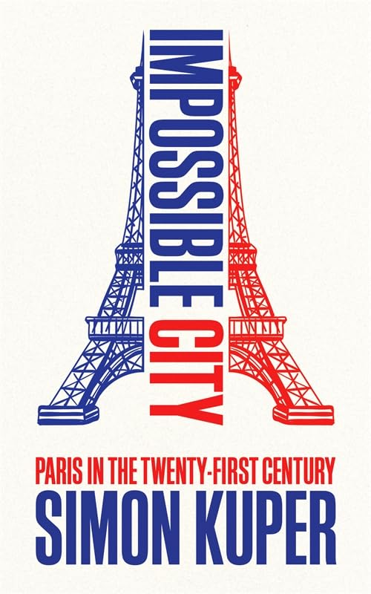
中文书名：《不可能的城市：21世纪的巴黎》
英文书名：IMPOSSIBLE CITY: PARIS IN THE 21ST CENTURY
作 者：Simon Kuper
出 版 社：Profile
代理公司：Curtis Brown/ANA/Conor
字 数：288页
出版时间：2024年4月
代理地区：中国大陆、台湾
审读资料：电子稿
类 型：传记和回忆录

内容简介：

西蒙·库珀(Simon Kuper)过去20年一直生活在巴黎，他去巴黎是为了追逐梦想，这个梦想很快就变成了现实。他在巴黎有了自己的家庭，并在这里报道了现代社会一些最具震撼性的变化。《不可能的城市: 21世纪的巴黎》（IMPOSSIBLE CITY: PARIS IN THE 21ST CENTURY）将通过西蒙作为一个普通人和记者的经历，深入了解这个世界上最浪漫的城市。在过去的二十年里，库柏自己成为了一个脾气暴躁的巴黎人，他目睹了这座城市的变化。本世纪，巴黎已经全球化、绅士化，震惊地发现自己已经是文明冲突的熔炉。有时它是一个多元文化的天堂，有时却不是。这十年来，巴黎人经历了一系列的冲击:恐怖袭击、创纪录的洪水和热浪、巴黎圣母院被烧毁、黄马甲席卷这座城市，然后是新冠疫情。现在，随着奥运会的到来，法国正忙着执行“伟大巴黎”（Grand Paris）项目: 这是迄今为止最严肃的尝试，旨在将这座珠光宝气的城市与不受重视的郊区结合在一起。

《不可能的城市: 21世纪的巴黎》是一本关于巴黎人生活的人类学回忆录，但它也是一个伟大城市试图应对21世纪的故事。这是一本关于多元文化、都市主义、现代性和难民的书，但通过亲密的故事和人物来讲述。西蒙·库珀在这座城市的个人经历按时间顺序进行叙事，但他的目光主要是向外探索。这是一本关于当今巴黎的迷人回忆录，却没有巴黎式的陈词滥调。

作者简介：

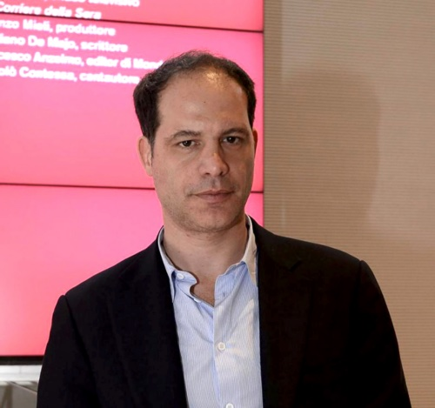
西蒙·库珀（Simon Kuper）是英国《金融时报》（Financial Times）的记者，负责一档每周体育专栏，并曾为《泰晤士报》和《观察者》报撰写专栏，他的文章发表在世界各地的报纸和杂志上。他是世界最著名的足球作家之一。他的第一本书《足球抗敌》（Football Against the Enemy）为他获得了1994年威廉·希尔年度运动图书奖（William Hill Sports Book of the Year），也被广泛认为是足球类图书的开创性作品之一。他的作品被翻译为多种语言。

西蒙出生于乌干达，在世界各地长大，然而童年大部分时间在荷兰度过，现在住在巴黎。他毕业于牛津大学，后来以肯尼迪学者的身份进入哈佛大学。他曾为《观察家报》《泰晤士报》和《卫报》撰稿，也是《密友》（ Chums）、《巴萨》（Barca）、《足球经济学》（Soccernomics）和《快乐的叛徒》（The Happy Traitor）的作者。

媒体评价：

“这是我们现在生活方式的一个聪明、有趣、偷摸的恐怖版本。”
——科克斯书评

“这本书巧妙地将怀疑、不忠和家庭的脆弱融合在一起，既令人兴奋，又能引起共鸣。”
——瓦德扎奈·姆胡特(Wadzanai Mhute)，《纽约时报》

感谢您的阅读！
请将反馈信息发至：版权负责人
Email：Rights@nurnberg.com.cn
安德鲁·纳伯格联合国际有限公司北京代表处
北京市海淀区中关村大街甲59号中国人民大学文化大厦1705室, 邮编：100872
电话：010-82504106, 传真：010-82504200
公司网址：http://www.nurnberg.com.cn
书目下载：http://www.nurnberg.com.cn/booklist_zh/list.aspx
书讯浏览：http://www.nurnberg.com.cn/book/book.aspx
视频推荐：http://www.nurnberg.com.cn/video/video.aspx
豆瓣小站：http://site.douban.com/110577/
新浪微博：安德鲁纳伯格公司的微博_微博 (weibo.com)
微信订阅号：ANABJ2002

